暨南大学本科实验报告专用纸
课程名称 计算机网络实验 成绩评定
实验项目名称 OSPF路由协议配置 指导教师 潘冰
实验项目编号 9 实验项目类型 实验地点
学生姓名 邹子祥 学号 2018052072
学院 智科院 系 专业 信息安全
实验时间2021年11月30日 午～12月7日 午 温度 ℃湿度
- 实验目的
■ 加深对OSPF路由协议工作原理的理解，掌握在路由器（或三层交换机）上配置OSPF的过程 。
- 实验内容和要求
■ 多区域的划分。
■ 配置路由器的OSPF协议。
■ 观察路由表信息。测试网络的连通性。
- 主要仪器设备
仪器： PC*1,思科模拟器
实验环境：
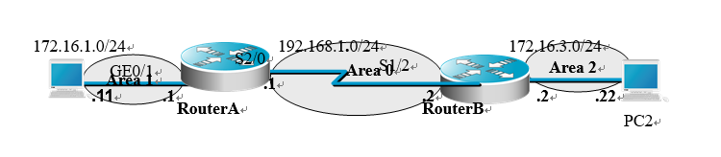
思科模拟器所创建的网络拓扑图如下:
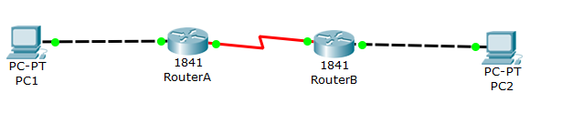
PC1:
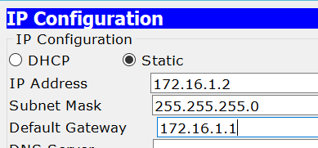
PC2:
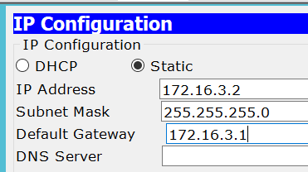
- 实验原理
OSPF路由协议
OSPF路由协议是用于网际协议（IP）网络的链路状态路由协议。该协议使用链路状态路由算法的内部网关协议（IGP），在单一自治系统（AS）内部工作。使用Dijkstra算法计算出到达每一网络的最短路径，并在检测链路的变化情况（如链路失效）时执行该算法快速收敛到新的无环路拓扑。
该协议从所有可用的路由器中搜集链路状态（Link-state）信息从而构建该网络的拓扑图，由此决定提交给网际层（Internet Layer）的路由表，最终路由器依据在网际协议数据包中发现的目的IP地址，结合路由表作出转发决策。
- 实验步骤与调试
第一步 登录到路由器
（提示：以下各步中涉及到的Serial口是以路由器r1和r2的连接为例。不同小组使用路由器有所不同，如果是路由器r3和r4的连接，请仔细参考路由器的连接图，并对实验步骤中的相关接口进行修改。）
第二步：在路由器RouterA上配置路由器接口的IP地址
RouterA(config)#interface FastEthernet 0/1 ！进入接口的配置模式
RouterA(config)# ip address 172.16.1.1 255.255.255.0 !配置接口的IP地址。
RouterA(config)# no shutdown ！开启路由器的接口
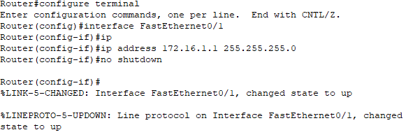
第三步：在路由器RouterA上配置路由器串行口IP地址和时钟频率。
RouterA(config)#interface serial 0/0/0 ！进入串行口s0/0/0的配置模式。
RouterA(config-if)#ip address 192.168.1.1 255.255.255.0 !配置接口S0/0/0的IP地址。
RouterA(config-if)#clock rate 64000 ！配置RouterA的时钟频率
RouterA(config-if)#no shutdown !开启s0/0/0端口
RouterA(config-if)#exit
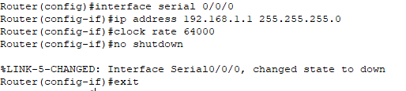
第四步：显示路由器RouterA的接口配置信息
RouterA#show ip interface brief,可以看见F0/1与S0/0/0与先前配置相同.
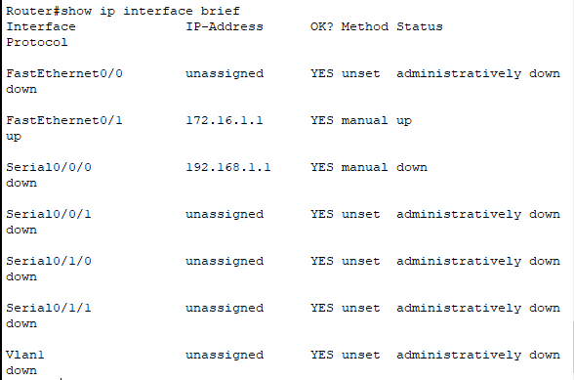
RouterA#show interface serial 0/0/0
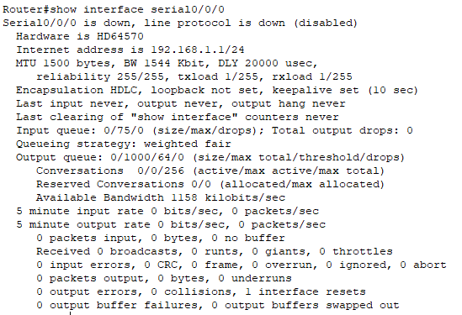

第五步：在路由器RouterA上配置OSPF动态路由
RouterA(config)# router ospf 1 ！创建OSPF路由进程
RouterA(config-router)#network 192.168.1.0 0.0.0.255 area 0！配置主干区域0
RouterA(config-router)#network 172.16.1.0 0.0.0.255 area 1！配置分支区域1
RouterA(config-router)#end ！返回特权模式
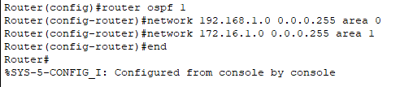
第六步：在路由器RouterB上配置接口IP地址。
返回到RCMS界面，选择另一个路由器，如r2。操作同第一步,注意交换机改名为RouterB。
RouterB(config)#interface FastEthernet 0/1 ！进入接口F1/0的配置模式
RouterB(config-if)# ip address 172.16.3.2 255.255.255.0 !配置接口F1/0的IP地址。
RouterB(config-if)# no shutdown ！开启路由器的接口f1/0
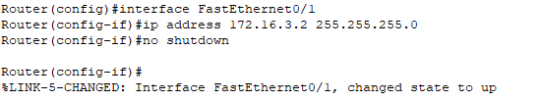
第七步：在路由器RouterB上配置串口上的IP地址。
RouterB(config)#interface serial 0/0/0 ！进入串行口的配置模式。
RouterB(config-if)# IP ADDRESS 192.168.1.2 255.255.255.0 ！为串口配置IP地址
RouterB(config-if)# no shutdown ！开启路由器的
RouterB(config-if)#exit ！返回全局模式
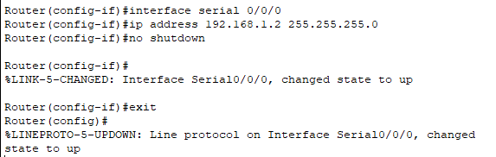
第八步：在路由器RouterB上配置OSPF协议
RouterB(config)#router ospf !启用ospf进程
RouterB(config-router)#network 192.168.1.0 0.0.0.255 area 0 ！配置主干区域0
RouterB(config-router)#network 172.16.3.0 0.0.0.255 area 2 ！配置分支区域2
RouterB(config-router)#end ！返回特权模式
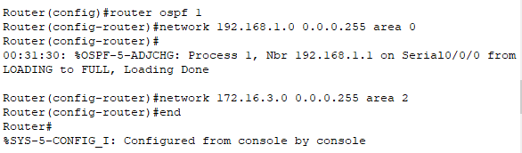
第九步：验证RouterB上的路由（以RouterB为例）
RouterB#show running-config ！显示路由器RouterB的全部配置
两个接口的配置:
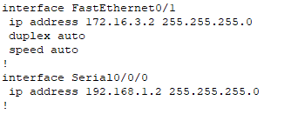
OSPF协议配置
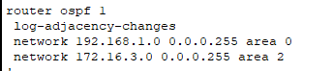
RouterB#show ip route
可以看见直连的两个子网(172.16.3.0与192.168.1.0/24)与通过路由器A(192.168.1.1)相连的子网172.16.1.0
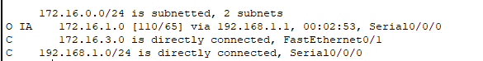
第十步:测试主机之间的连通性，检测路由表的正确性。
使用PC1pingPC2,成功ping通,说明连通性良好,从而证明路由表正确性.
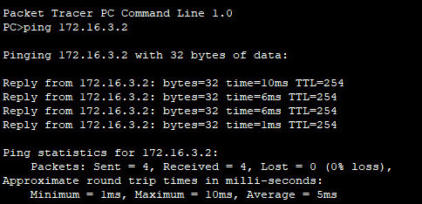
- 实验结果与分析
OSPF协议类似于上个实验中的RIP协议,它们二者的作用均是为了维持一个稳定高效的路由,但二者之间也存在许多区别,不同于RIP协议,OSPF协议能够将自治系统分成若干个区域.区域内和区域间路由的不同处理方法,能够有效减少网络数据流量,因此OSPF协议相对于RIP协议更适合大规模的网络.
二者更新路由信息的方式也不相同,RIP协议会周期线地向所有直连的路由器发送自身的路由表,而OSPF协议则只会在链路状态发生变化时才会向同一区域的所有路由发送相邻的所有路由器的链路状态(而非是整个路由表),这也使得OSPF协议在应对大规模的网络环境时能够以消耗更少的带宽维持更庞大的链路状态数据库,更新收敛过程也比RIP协议更快.
对于路由信息的储存二者也有极大的差异,RIP协议中路由器只知道到达目标的跳数及下一条路由器,而不清楚整个网络的拓扑结构,而OSPF协议中的每个路由器都能以自己为中心建立一个全网拓扑结构图,这使得其在路由选择上能够采用更加灵活多变的措施.
暨南大学本科实验报告专用纸(附页)

